University of Law mendedahkan rancangan untuk pembukaan kampus bulan September

Dalam suasana kelonggaran sekatan pergerakan yang berterusan, University of Law (ULaw) telah mengumumkan rancangan untuk membuka semula semua kampus ULaw UK untuk para kakitangan dan pelajar pada bulan September.

Sebagai sebahagian daripada rancangan pembukaan semula ULaw, beberapa langkah akan diperkenalkan bagi memastikan keselamatan dan kesejahteraan kakitangan dan pelajar. Langkah-langkah tersebut meliputi pemeriksaan suhu semasa ketibaan, stesen pensanitasi, skrin perspeks, jadual pembersihan yang ditambah dan dipertingkatkan, pengelap dan produk antibakteria tersedia di tempat-tempat sentuhan seperti pencetak, sistem laluan sehala dan penjarakan sosial dengan penanda yang jelas di lantai.

Langkah-langkah ini diharap akan membantu memastikan semua kakitangan dan pelajar dilindungi daripada virus serta mematuhi garis panduan Kerajaan.

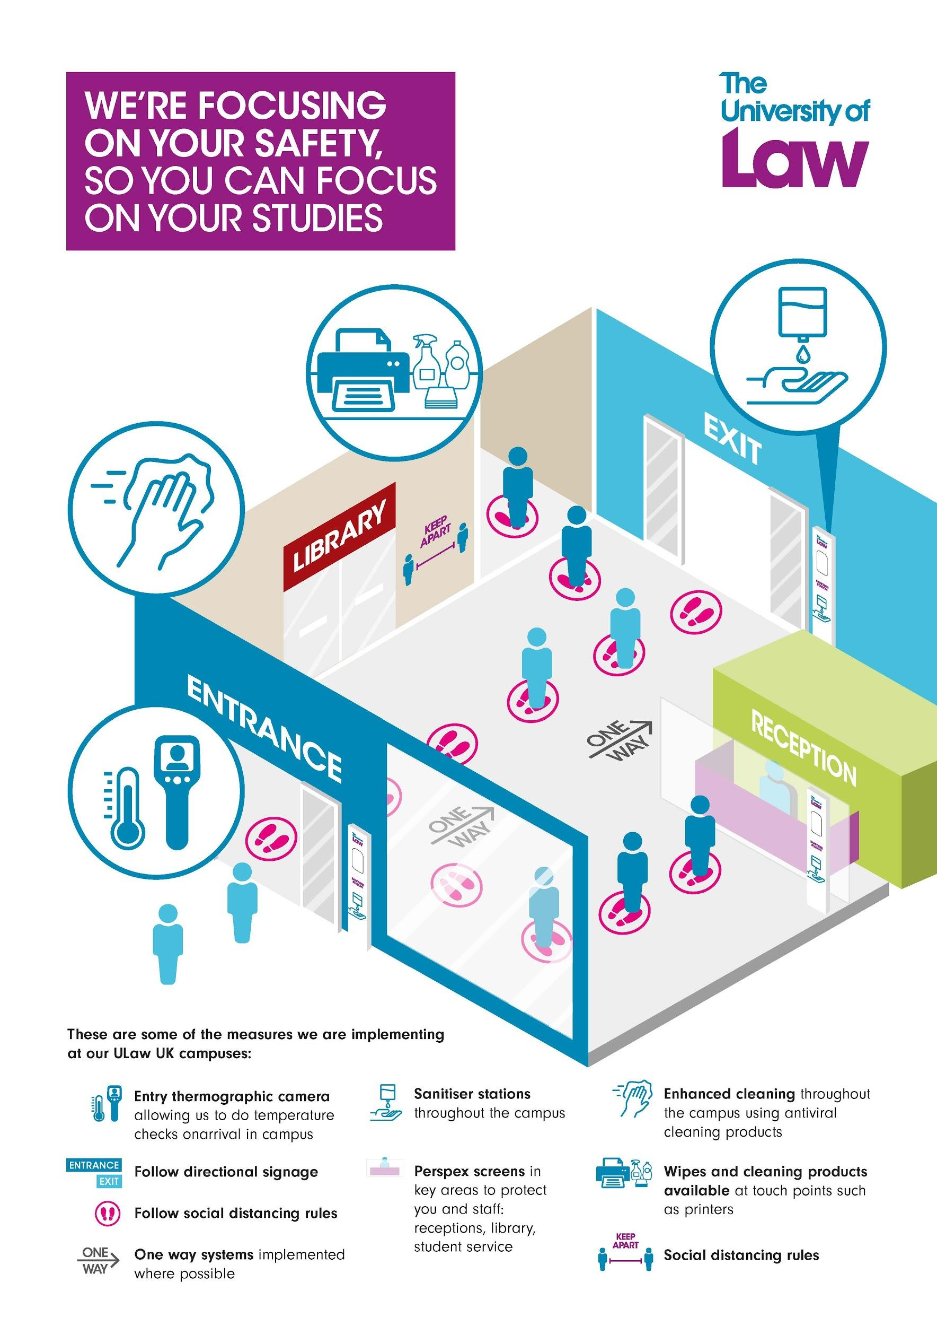

Untuk mengurangkan ketidakpastian dalam kalangan calon pelajar, universiti ini juga menawarkan pilihan pengajian yang fleksibel untuk para pelajar melalui Jaminan Pengajian, termasuk pilihan untuk memulakan kelas di satu kampus dan beralih ke kampus yang lain di kemudian hari, serta kursus pembelajaran dalam talian dan campuran. Kursus pembelajaran dalam talian dan campuran ini akan memberikan pengalaman, kualiti pengajaran dan bahan yang sama dengan mereka yang belajar di kampus, tetapi pelajar dapat mengikutinya pada bila-bila masa dan di mana sahaja yang sesuai untuk mereka.

ULaw telah menghasilkan video yang menggariskan langkah-langkah keselamatan dan pilihan pengajian untuk pelajar yang boleh ditonton di sini.

Mengulas mengenai rancangan tersebut, Profesor Andrea Nollent, Naib Canselor dan Ketua Pegawai Eksekutif ULaw berkata: "Walaupun kami terus menghadapi keadaan yang tidak menentu, kami amat berharap agar kampus kami dapat dibuka semula pada bulan September dan melakukan segala yang termampu bagi memastikan kesihatan dan kesejahteraan semua kakitangan dan pelajar kami terjamin dengan memperkenalkan beberapa langkah keselamatan di kampus.

"Ini adalah masa yang membimbangkan bagi para pelajar yang akan memulakan pengajian mereka di salah satu kampus kami pada bulan September. Maka sebab itulah kami memperkenalkan Jaminan Pengajian kami, yang menjanjikan kepada para pelajar bahawa walaupun kampus kami tidak dapat dibuka, atau jika mereka tidak dapat melakukan perjalanan ke sana atas apa jua alasan, pengajian mereka tidak akan terjejas dan mereka akan dapat memulakan kehidupan universiti mereka seperti yang dirancang.

"Kami tahu para pelajar berminat untuk meneruskan perjalanan mereka demi memenuhi cita-cita kerjaya mereka dan di ULaw kami tetap komited untuk menyokong mereka."

Untuk mengetahui lebih lanjut mengenai rancangan ULaw bagi bulan September: https://www.law.ac.uk/study/guarantee/

TAMAT
Perihal University of Law (ULaw)
University of Law adalah salah satu pakar penyedia pendidikan dan latihan undang-undang di UK yang telah lama wujud, dengan kampus yang terletak di London, Birmingham, Bristol, Chester, Guildford, Leeds, Manchester dan Nottingham, dan kampus antarbangsa di Berlin dan Hong Kong. Anda juga boleh belajar kursus undang-undang kami di Sekolah Undang-undang University of East Anglia, University of Exeter, University of Reading, University of Liverpool dan University of Chester. Kursus kami juga tersedia dalam talian, sepenuh masa dan separuh masa.

